**静电的防止和利用**

1．处于静电平衡的导体，内部场强处处为零的原因是(　　)

A．导体内部无任何电场

B．外电场不能进入导体内部

C．所有感应电荷在导体内部产生的合场强为零

D．外电场和所有感应电荷产生的电场在导体内部叠加的结果为零

2．如图1所示，用绝缘柱支持的不带电的枕形导体*A*放置在水平桌面上，手握绝缘棒把带正电荷的带电体*B*移近导体*A*左侧后静止放置．关于导体*A*内部某点*P*的电场强度，下列说法正确的是(　　)

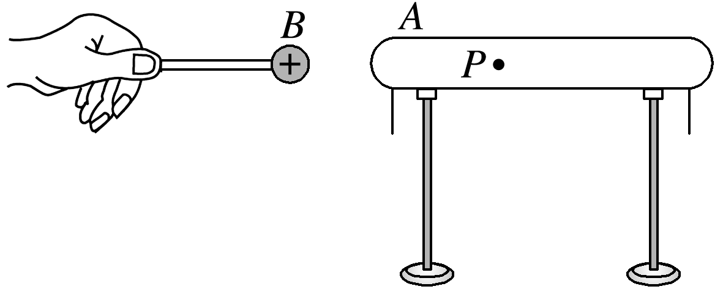A．大小不为零，方向向右

B．大小不为零，方向向左

C．大小为零

D．无法判断

3．下列应用与防护不属于尖端放电现象的是(　　) 图1

A．一般高压设备中导体的表面应该尽量光滑

B．一般马路表面建造的很平滑

C．夜间高压线周围会出现一层绿色光晕

D．一般高楼大厦顶部装有避雷针

4．下列与静电屏蔽无关的是(　　)

A．避雷针的顶端做得很尖细

B．用几万伏的高压电电击关在金属笼里的鸟，而鸟安然无恙

C．超高压带电作业的工作人员穿戴的工作服用包含金属丝的织物制成

D．电视闭路线芯外常包有一层金属网

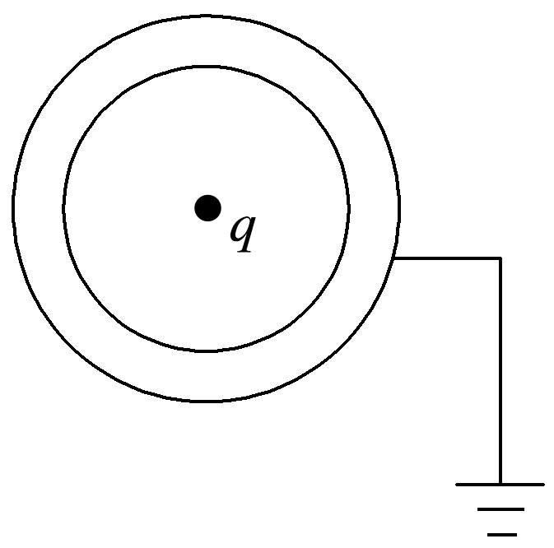5.有一接地的导体球壳，如图2所示，球心处放一点电荷*q*，达到静电平衡时，则(　　)

A．*q*的电荷量变化时，球壳外电场随之改变

B．*q*在球壳外产生的电场强度为零

C．球壳内、外表面的电荷在壳外的合场强为零

D．*q*与球壳内表面的电荷在壳外的合场强为零 图2

6.在一次科学晚会上，一位老师表演了一个“魔术”：如图3所示，一个没有底的空塑料瓶中固定着一根钢锯条和一块易拉罐(金属)片，把它们分别跟静电起电机的两极相连．在塑料瓶里放一盘点燃的蚊香，很快就看见整个透明塑料瓶里烟雾缭绕．当把起电机一摇，顿时塑料瓶清澈透明，停止摇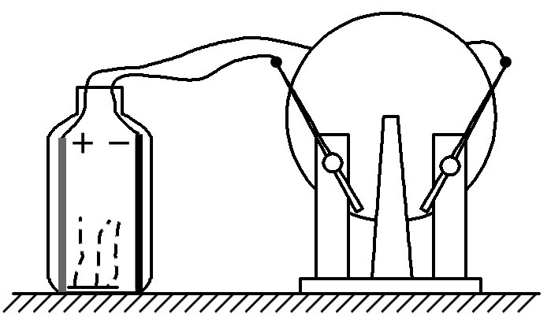动，又是烟雾缭绕．起电机摇动时，下列说法正确的是(　　)

A．锯条附近电场强度大

B．金属片附近电场强度大

C．锯条和金属片之间为匀强电场

D．锯条和金属片之间电场强度处处为零 图3

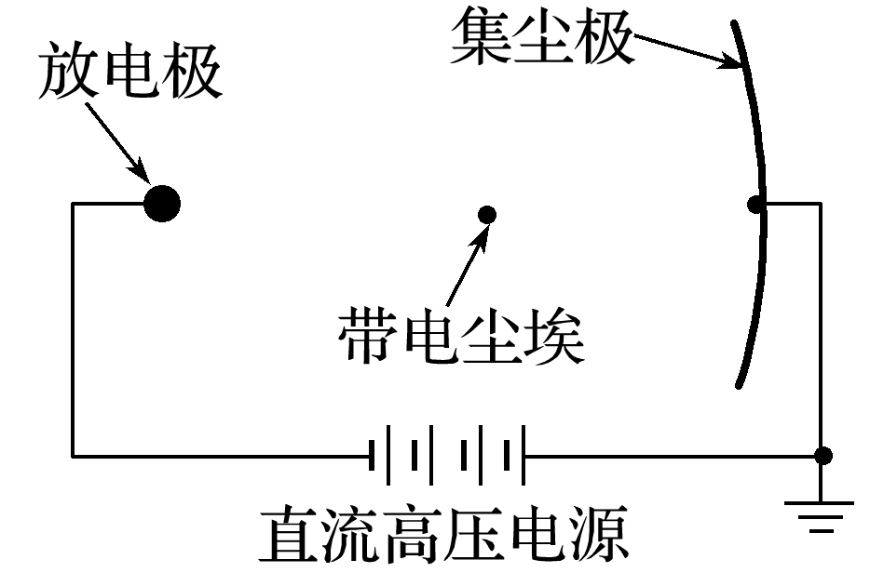7．如图4为静电除尘器除尘原理的示意图．尘埃在电场中通过某种机制带电，在静电力的作用下向集尘极迁移并沉积，以达到除尘的目的．下列表述正确的是(　　)

A．到达集尘极的尘埃带正电荷

B．电场方向由放电极指向集尘极

C．带电尘埃所受静电力的方向与电场方向相同

D．同一位置带电荷量越多的尘埃所受静电力越大 图4

8.长为*l*的导体棒原来不带电，现将一带电荷量为＋*q*的点电荷放在距棒左端*R*处，如图5所示，当棒达到静电平衡后，棒上的感应电荷在棒内中点*P*处产生的电场强度(静电力常量为*k*)(　　)

A．大小等于0 B．大小等于

C．大小等于 D．方向向右 图5

9.如图6所示，较厚的空腔球形导体壳中心处有一个正点电荷，则图中*a*、*b*、*c*、*d*各点的电场强度大小关系为(　　)

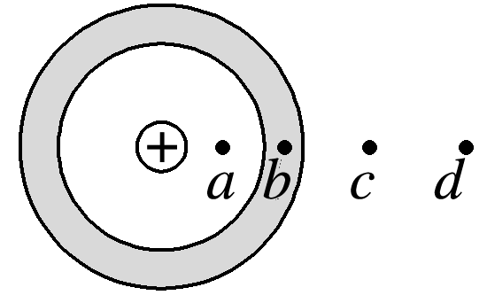A．*Ea*>*Eb*>*Ec*>*Ed*

B．*Ea*>*Ec*＝*Ed*>*Eb*

C．*Ea*>*Ec*>*Ed*>*Eb*

D．*Ea*<*Eb*<*Ec*＝*Ed*

图6